Отчет о проведении внеклассного занятия, посвященному 8 марта
Прудникова Галина Анатольевна учитель начальных классов.

7 марта в нашем классе прошёл праздник, посвященный 8 марта. В празднике принимали участие дети и их мамы.
Цели: провести развлекательно-познавательное мероприятие.
поздравить любимых мам, учителя и девочек класса с международным женским днем 8 марта,
включить учащихся в творческий процесс,
развивать ценностное отношение, уважение к матери
8 Марта - самый удивительный, самый нежный праздник весны! И накануне мы с ребятами тоже отметили этот солнечный день.
Ребята поздравили своих мам стихами, добрыми словами, исполнили песню «Мамины глаза» и подарили поздравительные открытки, сделанные своими руками.
Мальчики для девочек исполнили веселые частушки. Девочек поздравили подарками, а учителя – цветами.
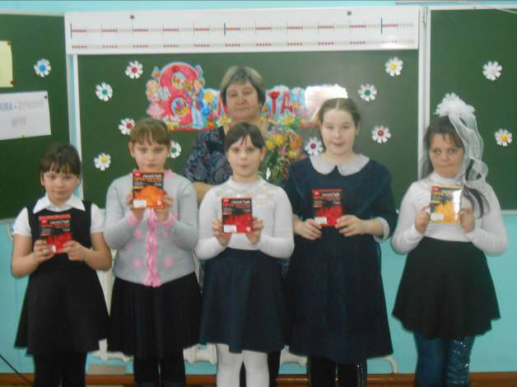
Праздник продолжился конкурсной программой. Дети класса вместе с родителями с воодушевлением и интересом принимали участие в в играх, эстафете, конкурсах.
Эстафета «Косыночка»
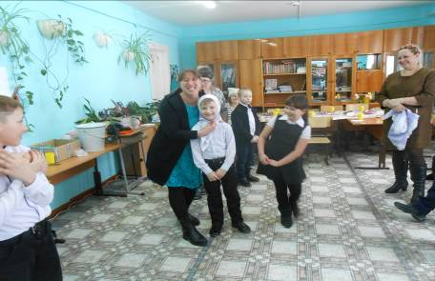
Эстафета «Хозяюшка»
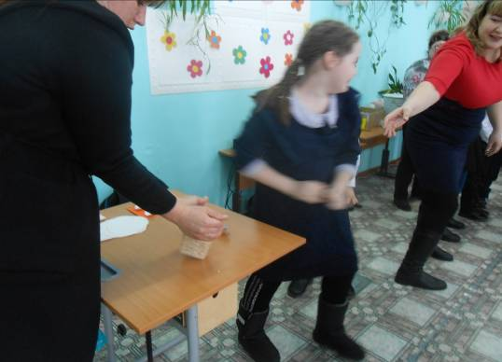
Эстафета «Кто быстрее»

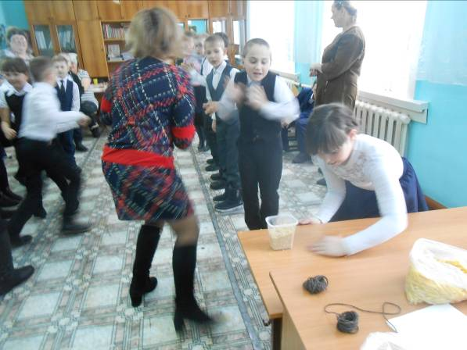
Эстафета «Собери бусы» Дети должны собрать из макарон бусы ( кто быстрее и как можно длиннее)
Бусы собирает 1 команда.
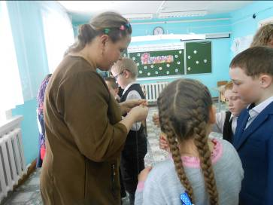
Вот такие бусы у получились у 1 команды.
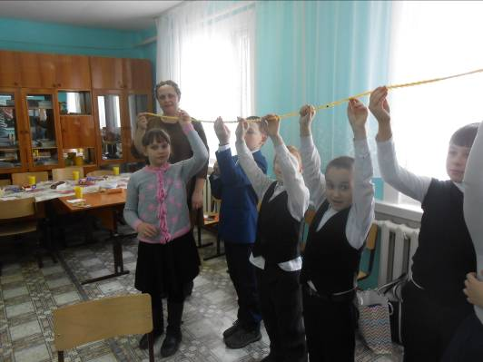
Бусы собирает 2 команда.
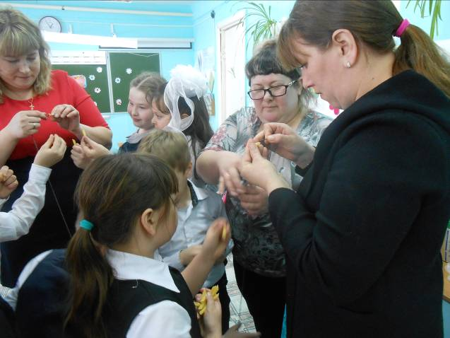
Вот такие бусы собрала 2 команда.
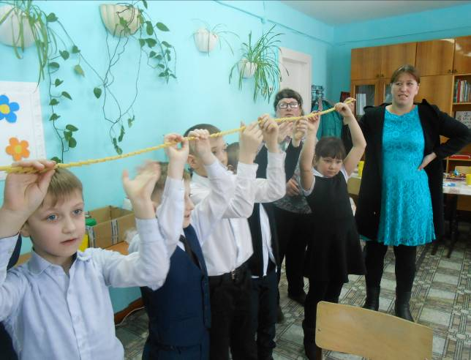
У всех осталось хорошее настроение, дети и родители остались довольны этим праздником.
Праздник закончился чаепитием.

